Муниципальное бюджетное
общеобразовательное учреждение
Гомуми белем муниципаль
бюджет учреждениясе
«
СРЕДНЯЯ
“32 НЧЕ УРТА ГОМУМИ
БЕЛЕМ МӘКТӘБЕ”
ОБЩЕОБРАЗОВАТЕЛЬНАЯ
ШКОЛА № 32»
Казан шәһәре Киров районы
Кировского района города Казани
4
20030 Республика Татарстан, г. Казань, ул. Красного Химика, 19
420030 Татарстан Республикасы, Казан ш., Красный Химик ур.,19
ОКПО 34744290. ОГРН 1021603065461. ИНН 1656002268. КПП 165601001
Тел/факс: (843) 554-99-20, 554-18-26, S32.kzn@tatar.ru
ПРИКАЗ
БОЕРЫК
№239
«
21 » августа 2025 г.
О создании родительского контроля
за организацией и качеством
школьного питания
На основании Федерального закона «Об образовании в Российской Федерации» от
1.03.2020г. № 47 ФЗ «О внесении изменений в Федеральный закон «О качестве
0
и безопасности пищевых продуктов» и ст. 37 Федерального закона от 20.12.2012г.
273ФЗ «Об образовании в Российской Федерации» в части совершенствования прав
ого регулирования вопросов обеспечения качества пищевых продуктов»;
Методических рекомендаций МР 2.4.0180-20 Роспотребнадзора в Российской
№
«
Федерации «Родительский контроль за организацией горячего питания детей в
общеобразовательных организациях» от 18.05.2024г.; Положения о родительском
контроле организации и качества питания обучающихся:
ПРИКАЗЫВАЮ:
1
. Создать комиссию родительского контроля для осуществления действительного
контроля за организацией и качеством питания детей, в следующем составе:
Председатель комиссии:
-
директор школы Сагдиева Лилия Фаргатовна
Члены Комиссии:
-
-
-
зам.директор по ВР Полякова А.М.
ответственный за питание Тимуршина Сания Гусмановна
председатель родительского комитета- Писоцкова Е.Н.
2
. Комиссии родительского контроля осуществлять:
контроль за выполнением санитарно-эпидемиологических требований
к организации питания обучающихся в школе;
мониторинг качества поставленной продукции и соответствие
количества продуктов питания поданной заявке;
контроль за качеством и полновесностью порций готовой продукции,
-
-
-
за целевым использованием пищевой продукции,
за организацией
приема пищи обучающимися;
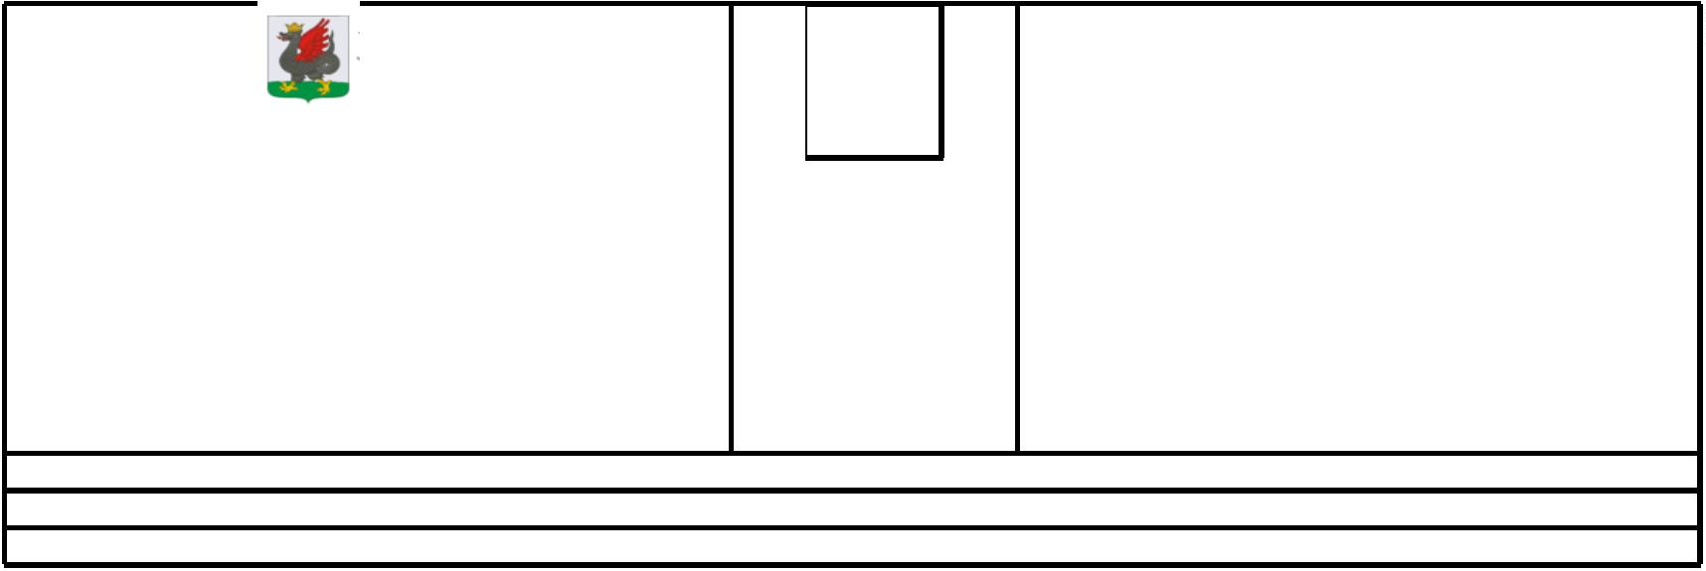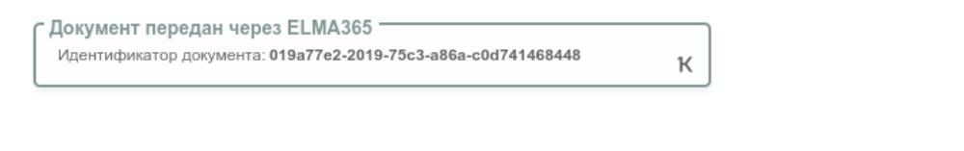

-
обеспечение необходимых условий для соблюдения обучающимися правил личной
гигиены и санитарного состояния пищеблока;
соблюдения графика работы буфета (раздаточный)
.Результаты контроля обсуждать на заседаниях и делать сообщения на общешкольных
родительских собраниях.
-
3
4
5
. Утвердить график родительского контроля организации питания обучающихся.
.Утвердить форму журнала посещения родителями школьной столовой в рамках ро-
дительского контроля за питанием учащихся.
6
. Тимуршиной С.Г.-ответственной за питание разместить выписку из данного приказа
на пищеблоке и на информационных стендах в общедоступных местах для
информирования родителей (законных представителей) обучающихся.
7
. Григорьевой К.В.-ответственной за ведение сайта школы, разместить выписку из
данного приказа на официальном сайте школы.
.Контроль за исполнением данного приказа оставляю за собой.
8
Директор школы
Л.Ф.Сагдиева

